Archive
May 2007
Appreciating Our Teachers
Español/Spanish
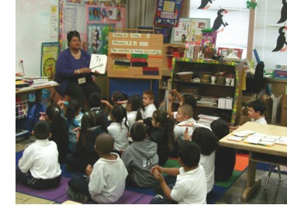
Ask any successful adult, particularly those who “beat the odds” of their upbringing, what made the difference for them and nearly all will say it was a teacher. The research on learning supports experience — the quality of teaching is five times more important than any other factor in whether or not students learn. May is a month in which we honor and recognize our teachers. Teacher appreciation week is May 6 to 12 and National Teacher Day is Tuesday, May 8. California Day of the Teacher is May 9, the second Wednesday in May.
Neither of my parents went to college and while I was growing up, both had to work to make ends meet. In the summer, I had to live with my grandparents who were 500 miles away because my family couldn't afford child care. While I was blessed to have parents who set clear standards at home, learning was a struggle for me. Reading was particularly challenging and I was always in the low group in elementary school. Because reading was hard, I avoided it whenever I could and hated it when I was called on to read out loud in class because my skills were far below grade level. If special education had existed back then, I probably would have been tested for a learning difference.
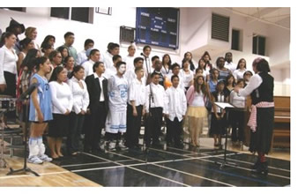
Between 5th grade and high school, four teachers changed my life—Miss Wilbur, Mr. Swedberg, Mrs. Youngdahl and Mr. Adam. All helped me gain skills and confidence in learning to read, and Mr. Swedberg got me to enjoy reading for the first time in my life. I can see each of those teachers' faces clearly and vividly recall them encouraging and cajoling me and regularly demanding more of me. I can still hear Mr. Swedberg saying, “The only thing that's getting in your way, Bruce, is hard work. It's not easy for you, but I know you can do it.”
In West Contra Costa, we have hundreds of teachers who have made the commitment to each of their students like the four who had such an impact on me. During my first eight months here, I visited all our schools and nearly all of them more than twice. While I haven't been in every teacher's class, I'm sure that I've been in more than 1,000 of them. Overall, I've been impressed by their teaching skills, their knowledge of our curriculum and the state standards and their ability to create positive learning environments. The conventional wisdom is that the toughest jobs in education are superintendent and high school principal. But for me, the most challenging job I've ever had was being a classroom teacher.
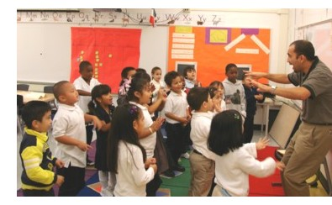
Teachers not only have to develop classroom management practices and keep their rooms safe and orderly, they're responsible for creating the conditions under which students learn. To increase the likelihood that learning will occur, they have to change their strategies to fit the needs of their students. In a typical kindergarten class, the range of skills that students bring is from those of a three-year-old to those of a child who is nine— no small task! Teachers make a life-and-death difference with their students because they are responsible for the life and death of the love of learning. And the love of learning is the most important gift that teachers and parents give to children.
Survey data suggests that teachers often go home frustrated because there's no guarantee that students will learn all that was taught. So teachers are always thinking about different strategies and approaches in their work. I can remember Miss Wilbur telling me after one of our after school tutoring sessions that she wished she could just “open up my head and pour it in.” Despite her effort that afternoon, I just wasn't making much progress. Teachers care so deeply that all students learn and feel so responsible for student success and many take those frustrations home with them. My older daughter is a teacher in a public school in Brooklyn , New York . Whenever we talk on the telephone, I hear about her struggles in seeing to it that all her students learn.
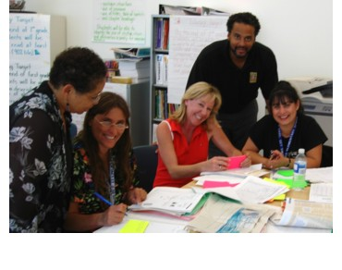
Before I fully understood or appreciated what a contribution these four teachers made for me, I never thanked them appropriately. So as my children have gone through school, I've made it a point to send a thank-you note to the wonderful teachers who taught them. While that's a good idea to do any time, I'd recommend that parents and grandparents send notes of appreciation to their children's teachers this month.
So encourage your family, friends, and neighbors to thank a teacher this month and every month. Our best hope for solving all of the long-term problems we're facing as a community is in the hands of our West Contra Costa teachers. We need to let them know, and they deserve to know, how much they are appreciated.
Bruce Harter
Superintendent
* * * * * * * * * * * * * * * * * * * * * * * * * * * * * * * * *
Mensaje del Superintendente, mayo de 2007
Apreciando a nuestros maestros
Ingles/English
Pregúntele a cualquier adulto que haya tenido éxito, particularmente a aquellos que triunfan a pesar de tener todo en su contra durante los años de formación, qué es lo que influyó en ellos y casi todos responderán que fue un maestro. Una investigación sobre el aprendizaje sostiene que – la calidad de la enseñanza es cinco veces más importante que cualquier otro factor para determinar si el alumno aprende o no. En el mes de mayo festejamos y reconocemos a nuestros maestros. La semana de aprecio a los maestros es del 6 al 12 de mayo, y el Día Nacional del Maestro es el martes 8 de mayo. El Día del Maestro en el Estado de California es el 9 de mayo el segundo miércoles del mes.
Ninguno de mis padres asistió a la universidad y mientras yo crecía, ambos tenían que trabajar para satisfacer nuestras necesidades. En el verano, yo tenía que vivir con mis abuelos quienes se encontraban a 500 millas de distancia, porque mi familia no podía pagar para que alguien me cuidara. Considerando que tuve la fortuna de contar con padres que establecieron reglas claras en casa, el aprendizaje fué una contienda para mi. La lectura fué particularmente difícil, y siempre se me consideraba en el grupo de bajo rendimiento en la escuela primaria. Debido a que la lectura era muy difícil, la evitaba tanto como podía y detestaba que me llamaran a leer en voz alta en la clase, porque mi habilidad para leer estaba muy por debajo del nivel de mi grado. Si la educación especial hubiese existido en ese tiempo, es probable que yo hubiese recibido una evaluación por posibles problemas de aprendizaje.
Entre el 5 to grado y la escuela secundaria, cuatro maestros cambiaron mi vida — la señorita Wilbur, el señor Swedberg, la señora Youngdahl y el señor Adam. Todos me ayudaron a adquirir habilidades y confianza para aprender a leer. El señor Swedberg me estimuló para que yo disfrutara la lectura por primera vez en mi vida. Yo puedo ver claramente la cara de cada uno de estos maestros, y los recuerdo vivamente animándome, persuadiéndome, y demandando consistentemente más de mí. Todavía puedo escuchar al señor Swedberg diciendo, “Lo único que se interpone en tu camino, Bruce, es el trabajo con empeño, no es fácil para ti, pero sé que lo puedes hacer.”
En el Distrito de West Contra Costa, tenemos centenares de maestros que se han comprometido con cada uno de sus estudiantes, tal como los cuatro maestro que produjeron un gran impacto en mí. Durante mis primeros ocho meses aquí, he visitado todas nuestras escuelas, y casi todas más de dos veces. Aunque no he estado en todas las clases, estoy seguro que he estado en más de 1,000 de ellas. Por lo general, me han impresionado los maestros con sus habilidades para enseñar, sus conocimientos del currículo y de los estándares del Estado, y con sus destrezas para crear un ambiente de aprendizaje positivo. Es de conocimiento general que los trabajos más difíciles en educación son los de superintendente y director de escuela secundaria. Pero para mi, el desafío más grande que he tenido es el de ser maestro de un aula de clase.
Los maestros no solamente tienen que desarrollar técnicas para controlar la clase y mantener un ambiente seguro y ordenado, también son responsables de crear las condiciones bajo las cuales los estudiantes pueden aprender. Para mejorar las condiciones del aprendizaje, ellos tienen que alterar sus estrategias para poder satisfacer las necesidades de los alumnos. En una clase típica de kindergarten, el rango de conocimientos que traen los estudiantes es desde un niño de tres años al de un niño que tiene nueve años de edad – ¡no es una tarea fácil! Los maestros ejercen una influencia preponderante en la vida de los alumnos, ya que ellos son responsables de que el amor por el aprendizaje permanezca o se desvanezca. El amor al aprendizaje es el regalo más preciado que los maestros y padres les pueden brindar a los niños.
Los datos colectados por medio de encuestas sugieren que los maestros con frecuencia se van a sus casas frustrados, porque no hay garantía de que los estudiantes van a aprender todo lo que se les ha enseñado. Por lo tanto, los maestros siempre están pensando sobre las diferentes estrategias y maneras de efectuar su trabajo. Yo recuerdo a la señorita Wilbur, después de una de nuestras sesiones de tutoría después de la escuela, decirme que ella hubiese querido poder “abrir mi cabeza y llenarla de conocimientos.” A pesar de sus esfuerzos esa tarde, yo no estaba progresando mucho. Los maestros se preocupan profundamente de que todos los estudiantes aprendan, y se sienten tan responsables por el éxito del estudiante que muchos se llevan esas frustraciones a sus hogares. Mi hija mayor es maestra en una escuela pública en Brooklyn, New York. Cuando hablamos por teléfono, le escucho hablar de sus luchas en asegurarse de que todos sus estudiantes aprendan.
Antes de que yo comprendiera completamente, o apreciara la gran contribución que me ofrecieron estos cuatro maestros, nunca les expresé mi agradecimiento apropiadamente. Mientras mis hijos iban pasando por sus escuelas, me comprometí a enviar una nota de agradecimiento a cada uno de los excelentes maestros que ellos tenían. Aunque creo que ésta es una buena práctica en todo momento, yo les recomendaría a los padres y abuelos que envíen sus cartas de agradecimiento a los maestros de sus niños en este mes.
Animen a su familia, amigos, y vecinos a que muestren un agradecimiento a los maestros de sus niños en éste y en cada mes. La gran esperanza de resolver todos los problemas a largo plazo que enfrentamos como comunidad, está en las manos de los maestros del Distrito de West Contra Costa. Necesitamos expresarles nuestro aprecio, ellos merecen saber lo mucho que los estimamos.
Bruce Harter
Superintendente

